# 1. Basic View

Custormer:



Orderr:

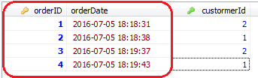

**create** **view** view_name **as** **select**

c.firstName,

c.lastName,

o.orderID,

o.orderDate

**from** custormer c **inner** **join** orderr o

**on** c.custormerId = o.custormerId

;

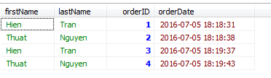

Ta sẽ gộp các cột firstName, lastName, orderID, orderDate lại với nhau dựa vào customerID,

Như thế ta sẽ được 1 cái view tên view_name

Ưu điểm: cung cấp cho người dùng những gì cần thiết, không thể sửa đổi dữ liệu trong view.

Lưu ý: không thể tạo trigger cho view.